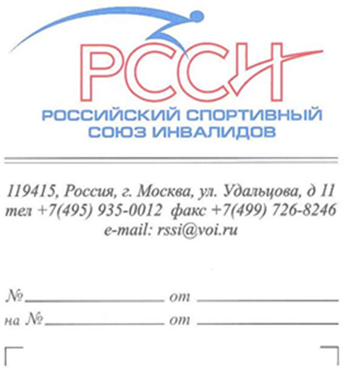
Председателям региональных
организаций ВОИ,
Председателям региональный
отделений РССИ

Об отборе кандидатов для участия
в проекте РССИ «На Крыльях Мечты и под Парусами Надежды»

Уважаемые коллеги!

Рад сообщить, что проект Российского спортивного союза инвалидов (РССИ) «Мы летаем, значит- мы живем» (далее – Проект) признан одним из победителей во втором конкурсе Фонда президентских грантов 2023 года.
Основными задачами Проекта являются:
- Создание условий и предоставление возможности инвалидам приобщиться к занятиям отдельными видами авиационного и парусного спорта с использованием современной техники и технологий, способствующими их социально-психологической реабилитации, профилактике курения, алкоголизма, наркомании, ведению здорового образа жизни.
Ссылка на пресс-релиз по Проекту: «На Крыльях Мечты и под Парусами Надежды»- https://sky-open.com/vidi_aviasporta/8796271328.html .
Для участия в Проекте, РССИ в период с 1 июля по 30 ноября 2023г. планирует объявить конкурсный набор кандидатов - людей с инвалидностью.
РССИ разработан проект Положения о проведении заочного Всероссийского конкурса среди людей с инвалидностью «Мы летаем, значит- мы живем» https://sky-open.com/vidi_aviasporta/1145939401.html .
за право принять участие на базе авиационных учебных центров и авиаклубов, парусных клубов в различных регионах России в период с 15 июля по 30 ноября 2023г. в следующих мероприятиях:
- Ознакомительного учебно-тренировочного прыжка с парашютом на двухместной парашютной системе «Тандем».
- Ознакомительных полетов в аэродинамической трубе.
- Ознакомительного полета на двухместном планере.
- Ознакомительного полета на вертолете в качестве члена спортивного экипажа.
- Парусных походах.
- Парусном фестивале «Вечный Зов» в Башкортостане.
- Мастер-классах по управлению парусным катамараном в Башкортостане.
- Авиамодельном фестивале в Санкт-Петербурге.
- Мастер-классы по управлению радиоуправляемыми судомоделями парусных яхт.
- Ознакомительного полета на двухместном планере.
- Мастер-классах по VR дайвингу и управлению подводным дроном.
- Ознакомительные полеты в качестве виртуального пилота на авиатренажере.
В заочном конкурсе за право участвовать в мероприятиях проекта могут принять участие инвалиды- представители всех регионов России. Желающим необходимо заполнить специальную Анкету https://sky-open.com/vidi_aviasporta/6832352143.html и направить ее в Оргкомитет Конкурса.
Прошу Вас ознакомиться с Положением о заочном Конкурсе за право участвовать в мероприятиях проекта «На Крыльях Мечты и под Парусами Надежды» и рассмотреть возможность участия в Конкурсе инвалидов- представителей Вашей общественной организации и оказать содействие желающим в подготовке и направлении заполненных Анкет в Оргкомитет проекта РССИ .
Количество сертификатов , дающих право на участие в планируемых мероприятиях в рамках проекта ограничено с учетом имеющихся финансовых ресурсов.
Контактный телефон координатора проекта РССИ- т.89262249051.

Президент РССИ Ф.Ф. Нурлыгаянов

